BÀI 2: ĐỘNG TÁC BỤNG, ĐỘNG TÁC VẶN MÌNH
ĐỘNG TÁC TOÀN THÂN VỚI GẬY (T5)
I. YÊU CẦU CẦN ĐẠT
- Thực hiện ôn tâp các động tác bụng, vặn mình, toàn thân với gậy; xử lí được một số tình huống trong tập luyện. Vận dụng được kiến thức, kĩ năng đã học vào các hoạt động tập thể, tổ chức chơi được một số trò chơi vận động phù hợp với yêu cầu. Biết sửa sai động tác thông qua nghe, quan sát và tập luyện. Hoàn thành lượng vận động của bài tập.
- Biết thực hiện vệ sinh sân tập, thực hiện vệ sinh cá nhân để đảm bảo an toàn trong tập luyện. Biết khẩu lệnh và thực hiện được các bài tập, Trò chơi “Trao gậy tiếp sức”. Biết quan sát tranh, tự khám phá bài và quan sát động tác làm mẫu của giáo viên để tập luyện.
- Có trách nhiệm với tập thể và ý thức giúp đỡ bạn trong tập luyện, tự giác, dũng cảm, thường xuyên tập luyện TDTT.
II. ĐỊA ĐIỂM - THIẾT BỊ ĐỒ DÙNG DẠY HỌC
- Địa điểm: Sân trường
- Thiết bị đồ dùng dạy học
+ GV: Còi, gậy, tranh bài thể dục phát triển chung lớp 5, băng đĩa hình, dụng cụ luyện tập.
+ HS: giày thể thao, trang phục thể thao, đảm bảo vệ sinh và an toàn trong tập luyện.
III. CÁC HOẠT ĐỘNG DẠY HỌC CHỦ YẾU
Hoạt động của giáo viên | Hoạt động của học sinh
1. Hoạt động Mở đầu | - Cán sự tập trung lớp, dóng hàng và báo cáo sĩ số, tình hình của lớp.  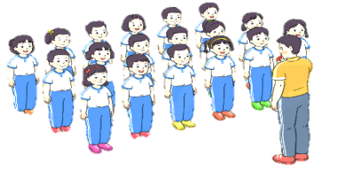
- GV phổ biến nội dung, yêu cầu giờ học  - Cho HS khởi động: 2 lần x 8 nhịp  - GV quan sát, nhắc học sinh tập đúng biên độ, nhịp hô.  - GV tổ chức cho HS chơi trò chơi “Đội nào nhanh nhất” | - Lắng nghe GV phổ biến nội dung bài học  - Xoay các khớp cổ tay, cổ chân, vai, hông, gối,... (theo nhạc)  - Đội hình khởi động  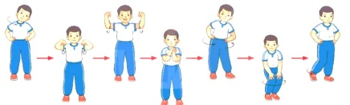    - HS nắm luật chơi, chủ động tham gia trò chơi “ Đội nào nhanh nhất” (theo nhạc)  Đội hình trò chơi  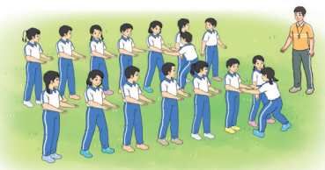
2. Hoạt động Luyện tập, thực hành  * Tập đồng loạt  - GV hướng dẫn cho HS thực hiện ôn tập 3 động tác bụng, vặn mình, toàn thân với gậy (thực hiện đồng loạt).  - GV quan sát, sửa sai cho HS. | - HS cả lớp tập chậm từng nhịp của động tác bụng, vặn mình, toàn thân với gậy theo hướng dẫn của GV.  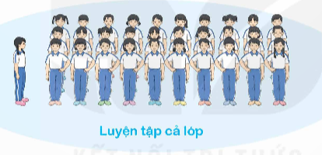
* Tập theo tổ nhóm: 3 - 4 lần  - GV giao nhiệm vụ cho tổ trưởng, phân luyện tập theo khu vực.  - Quan sát, nhắc nhở và sửa sai cho HS | - HS thực hiện theo điều khiển của tổ trưởng.  - HS quan sát và nhận xét lẫn nhau, giúp đỡ bạn tập chưa tốt.  - Đội hình tập luyện theo tổ, nhóm  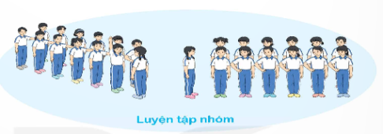
* Thi đua giữa các tổ  - GV tổ chức cho HS thi đua giữa các tổ.  - GV nhận xét đánh giá tuyên dương.  * Trò chơi vận động: “Trao gậy tiếp sức”  - GV nêu tên trò chơi, hướng dẫn cách chơi, luật chơi.  - Tổ chức cho HS chơi thử sau đó chơi chính thức, có thi đua.  Chú ý: GV nhắc HS đảm bảo an toàn trong khi chơi. | - Từng tổ lên thi đua - trình diễn  - HS nhận xét tổ bạn.  - HS chơi theo hướng dẫn của GV  - Đội hình chơi trò chơi  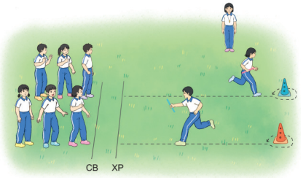
* Hồi tĩnh  - Thả lỏng cơ toàn thân (Theo nhạc).  4. Vận dụng trải nghiệm  - Hướng dẫn HS vận dụng bài tập thể dục vào buổi sáng, để rèn luyện sức khỏe, và chơi trò chơi cùng các bạn trong giờ ra chơi.  - HS đi theo hàng về lớp | - Đội hình hồi tĩnh  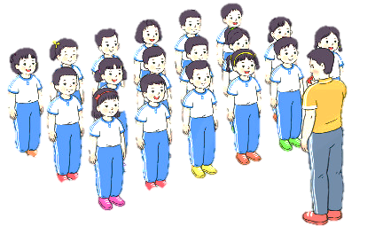
IV. ĐIỀU CHỈNH SAU BÀI DẠY ……………………………………………………………………………………………………………………………………………………………………………

